Беляев И.П.

Капустян В.М.

Управление проектами: рациональный и эмоциональный аспект
Есть у меня шестерка слуг,
Проворных, удалых.
И все, что вижу я вокруг, -
Все знаю я от них.
Они по знаку моему
Являются в нужде.
Зовут их: Как и Почему,
Кто, Что, Когда и Где.

Р.Киплинг. В переводе Маршака
Реализация проекта требует в первую очередь определения целей проекта и их структуризации в виде дерева – ЧТО необходимо осуществить для успешной реализации проекта (плоский иерархический граф, а с учетом альтернативности достижения результатов – трехмерный). Но цели не могут реализоваться сами по себе, определенные их перечни закрепляют за членами команды проекта. Возникают процессные связки КТО – ЧТО делает (рис.1),
Рис.1. Элементарный процесс в ПОСТ-нотации
совокупно определенные как поддеревья (кусты) общего дерева целей. Эти персонифицированные поддеревья определяют роли участников проекта, - отдельных руководителей и исполнителей. На диаграмме рис.1 прямоугольники – входные и выходные объекты (ЧТО), разделенный горизонтальной линией овал – преобразование входа в выходы.
Роль в социальной психологии определена как набор норм, - то, как должны вести себя люди в данной социальной позиции.
Роль «функционера» - обеспечить выполнение повторяющихся работ – функций (логистика, финансовое регулирование, обеспечение метрологической базы, учёт и т.п.). Это, преимущественно, - рутинные компетентные работы. Работа функционера, преимущественно, регламентная, строгая, спокойная.
Роль «целевика» - любыми дозволенными путями обеспечить достижение вверенной ему уникальной цели. Но главное здесь то, что достижение цели требует инноваций и изобретений. Работа целевика, преимущественно, - творческая, связанная с глубинными сильными эмоциями.
Функционеры и целевики, стало быть, – совершенно разные социальные типы продуктивных личностей.
Памятуя об этом различии, мы могли бы символизировать основное содержание ролей функционеров знаком Inf (ratio), а целевиков – знаком Em (emotio). Вообще говоря, роль участника проекта реализуется в двух этих аспектах одновременно (или попеременно), но в разной пропорции.
Сплочение и поддержание в нужном тонусе команды проекта относятся к Em-аспекту. Можно сказать, что управление Em-аспектом во многом схоже с театральной режиссурой. Будем разделять управление проектом на собственно руководство и режиссуру, как гармонизацию и согласование ролей в проекте.
По взаимодействию внутренних работ проекта с фрагментами внешней среды проекта процессы можно разбить на два типа:
А. – процессы, которые заимствуют части компонент входа из внешней среды (привходящее условие), наступление которых никак не зависит от усилий команды проекта. Заимствование тогда возможно, когда необходимое «опорное условие» налицо (последняя фаза его зрелости). Наступление же зрелого условия можно отслеживать загодя, наблюдая индикаторные трёх-четырёхзвенные цепочки фаз созревания условия. Например, фирмы – сборщики компьютеров заранее рассчитывают новые конструктивы, исходя из проспектов фирм – производителей компонентов.
Б. – процессы, которые отдают во внешнюю среду часть компонент своего выхода, и некоторые из них далее «зловредно» развиваются в этой среде (тоже в три – четыре этапа), вплоть до того, что вызывают штрафные санкции по отношению к команде проекта. Так сильно шумящие российские авиадвигатели привели к тому, что для части авиакомпаний были закрыты европейские аэропорты.
Тем самым уравнивается важность плана проекта и прогноза развития его внешней среды. Команда прогнозистов и лиц, производящих контроль конфигурации проекта должна обладать не меньшей компетентностью, чем команда планировщиков на цель. Дар предвидения здесь немаловажен. Однако он может быть существенно подкреплён, если налажена служба учёта созревания «опорных условий» и назревания нежелательных, а иногда и вредных последствий, по их индикаторным цепочкам.
Проект это не только совокупность функционала и целевых исполнителей, но и их временная увязка плана с прогнозом и выстраивание во временные цепочки КТО – ЧТО – КОГДА – КОМУ процессного описания ролей, то есть последовательности реализации действий конкретной роли во времени, что условно показано на процессной диаграмме рис.2.
Рис. 2. Процессная сеть в ПОСТ-нотации
В управлении проектами фигурируют следующие главные понятия:
1. АВТОРИЗАЦИЯ – это когда есть ресурсы, властный орган и поставлена цель проекта под эти ресурсы (финансовые, временные, материальные, кадровые и т.п.). Большинство провальных проектов характеризуется тем, что авторизации не было уделено должного официального внимания.
2. ПЛАН – драматика, - это когда расписаны результаты, которые мы сами своими действиями (драма - действие) достигаем, и специально помечены те из них, которые опираются на независящие от нас события среды (привходящие условия). Помечены также плановые процессы, которые имеют нежелательные «исходящие» из проектных работ воздействия на среду (среда может за это оштрафовать). Планирование проекта состоит из построения сети плана КТО – ЧТО – КОГДА – КОМУ - ГДЕ - КАК – (СКОЛЬКО_СТОИТ). План может иметь табличное представление (рис.3) или графическое (рис.4). Оба представления изоморфны, но имеют разный эффект наглядности, а значит влияют на скорость принятия решений. Вариант рис.4 ближе к представлению проектного процесса, как единого целого. (Материал рисунков 3 и 4 предоставлен И.В.Бучацким).
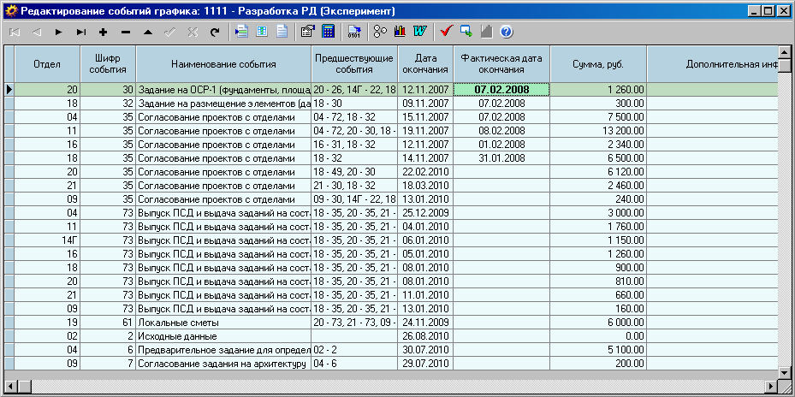

Рис. 3. Плановая таблица

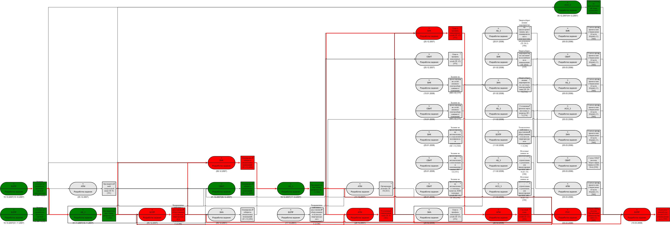

Рис.4. Графическое представление плана в ПОСТ-нотации

3. ЗАМЫСЕЛ – семантика, - смысл (sema) будущего проекта.
4. ПРИНЦИП ВЫПОЛНЕНИЯ ПРОЕКТА – прагматика (pragma - польза), то есть известны конкретные положения о том, как в процессе достижения целей сбалансировать:
А - собственные возможности,
Б - возможности соисполнителей,
В - рыночную конъюнктуру комплектующих изделий и услуг,
Г - существующие ограничения на применение методов производства работ,
Д - каналы побочного использования промежуточных и финишных результатов проекта с целью возврата части потраченных на проект средств.
Е - классы опорных условий, которые потребуются при проведении работ проекта.
5. МАТРИЧНАЯ СТРУКТУРА – это когда есть силы (кооперация) активных исполнителей, расписан план реализации целевых действий соисполнителями. Есть «хозяйство», то есть средства осуществления функциональных (повторяющихся) обеспечивающих действий специализированных подразделений в пользу руководителей целевых направлений (кто из функционалов кого из целевиков чем регулярно или по разовому запросу обеспечивает).
6. ПРОГНОЗ – это когда по всем привходящим и исходящим результатам и условиям прописаны индикаторные цепочки этапов, наблюдая реализацию которых можно делать выводы о степени готовности условий для их использования или о степени приближения скандальных штрафных санкций.
7. СЦЕНАРИЙ – есть по сути простое документарное сопряжение плана и прогноза, но составлен он более обобщённо (из более крупных строительных кирпичиков, - мизансцен. В каждую мизансцену входит одно или несколько привходящих условий и соответствующих плановых работ, или одно или несколько последствий и описание назревающих штрафных ответных действий внешней среды проекта). Мизансцена является оперативной единицей мышления руководителя проекта, - средством эмоционально озаботить его. Эмоция, как непосредственная реакция на внешние воздействия, выступает в качестве энергоообразующего фактора реализации деятельности.
8. Изменения в проекте
8.1. ИЗМЕНЕНИЯ_1 – главный тип изменений – изменения набора мизансцен: либо меняется план, и поэтому надо доразведать прогноз (новые «привходящие» и «исходящие» и их индикаторные цепочки), либо радикально меняется среда и весь набор индикаторных цепочек чётко показывает, что в прогнозе не было учтено несколько очень важных тенденций, и сам принцип реализации проекта нуждается в пересмотре (стратегический манёвр). В таком случае надо радикально корректировать план. Это можно обозначить как «работу с альтернативами - 1»
8.2. ИЗМЕНЕНИЯ_2 – По ходу выполнения работ может идти большой поток предложений по изменению состава плана работ от исполнителей конкретного уровня. Соответственно должны быть припасены альтернативы в сетевых графиках, чтобы оперативный маневр выполнялся без излишнего напряжения. Это можно обозначить как «работу с альтернативами - 2».
9. Режиссура проекта
Реализуется в основном как система горизонтальных связей и формирует социальный капитал проекта. Содержание социального капитала проекта - возможность обратиться к нужному члену команды и получить конструктивный ответ в сжатые сроки. Реализация такого подхода требует, прежде всего, точного и тонкого управления командой проекта, во многом напоминающего искусство режиссуры, как увязки действий отдельных участников проекта в единый согласованный в эмоциональном плане процесс разработки проекта.
Нормативные модели управления, характерные для стандарта PMI, предписывают реализацию деятельности в рамках проекта по принципу «делай по шаблону» (что часто очень оправдано, особенно в проектах с коротким жизненным циклом). Такой чисто нормативный подход может порождать атмосферу отчужденности и/или равнодушия в команде проекта: «конец работы строго по часам», что отражено на рис. 5а. Отрицательные эмоции в этом случае превалируют над положительными и базируются на тройке базовых эмоций «страх – ненависть – зависть»: страх потерять работу, ненависть к нерадивым и медлительным исполнителям, зависть к продвинувшимся в проекте.
Практика современного успешного управления более тяготеет к схемам типа 5б, когда руководитель команды проекта непосредственно встраивается в оргструктуру команды проекта (европейский стандарт управления проектами IPMA), работая в эмоциональной шкале «радость – печаль», и только во вторую очередь в шкале «гнев – страх». Для варианта 5б ведущим типом подкрепления является положительное, при котором положительные эмоции получает как исполнитель, так и руководитель. Для варианта 5а основным является отрицательное подкрепление, наказание за ошибки и промахи. Но известно, что отрицательные эмоции имеют свойство суммации, накопления, что может приводить к фрустрации, или равнодушию, потере инициативы и креативности в деятельности. Положительное подкрепление свойством суммации не обладает, но его преимущественное использование дает более сильный эффект, создает атмосферу творческой активности. Члены команды проекта работают совместно, созидательно, сознательно (п. 9.7).

Рис. 5а. Командно-нормативный стиль

Рис.5б. Контрольно-распорядительный стиль

Рис. 5. Стили управления командой проекта

9.1. Среди множества мотивов, обусловливающих поведение и эмоциональный настрой участника проекта, можно выделить те, которые связаны с глубокой жизненной потребностью быть провидцем, быть правым в своих прогнозах и опасениях. Как правило, «режиссура проекта» предлагает исполнителю именно такие "тактические" мотивы, на основе стратегических мотивов (сверхзадачи) соответственно его роли в проекте (области компетенции). И для того чтобы целесообразно и последовательно действовать в соответствии с такой сверхзадачей, член команды проекта должен собственные жизненные мотивы скоррелировать со свехзадачей проекта в целом.
Основное положение системы Станиславского "идти к образу от себя", что означает, по существу, поиск своих личных оснований для действия в одном направлении с целями проекта, полноценную реализацию своей роли в рамках проекта.
Как показывает опыт, например, проекта «Хиндсайт», процесс усвоения мотивов сложен и довольно длителен, поэтому человек, вошедший в команду проекта в середине процесса, не может сразу включиться в креативное действие, которым охвачены остальные. Ему нужно некоторое время для того, чтобы осознать ситуацию и в воображении поставить себя на место ответственного за некоторую область компетенции. Этот процесс происходит в основном неосознанно, иногда в течение продолжительного времени.
9.2. Установка существенным образом характеризует личность, её уверенность, если не сказать – «веру» в успех, ибо в жизни причиной возникновения установки служит восприятие субъектом изменений проектной ситуации, способствующих или мешающих реализации его сверхзадачи. Чтобы изменить ситуацию, человек - соответственно сложившейся установке - определенным образом направляет свою активность по прогнозированию, планированию, контролю конфигурации и работе с инновациями.
Анализ основных положений системы Станиславского с позиций теории установки и применительно к проектной деятельности находит "поразительным" сближение, иногда полное совпадение, в характеристиках состояния эмоциональной "веры" исполнителя, по Станиславскому, и в описании установки, по Д.Н. Узнадзе, в терминах научной психологии. Станиславский говорит, что магическое "если бы" является своего рода толчком, возбудителем активности на сцене (для нас – в команде проекта). Он считает, что "если бы" вызывает мгновенную перестановку, "сдвиг" в личностной организации исполнителя. Узнадзе утверждает, что представление новой ситуации вызывает в субъекте "переключение установки".
Сущность включения исполнителя в команду проекта, в деятельностную ткань проекта, можно трактовать «по Станиславскому», как организацию такого состояния "подсознательного", когда естественно и непроизвольно возникает готовность к "органическому действию в роли". Это состояние "веры" и есть целостная психофизическая настроенность на определенное действие, то есть - в терминологии психологов - "неосознанная установка". На ее основе происходит перестройка ряда психических процессов: меняется направленность внимания и его концентрация, мобилизуется эмоциональная память, складывается иной способ мышления. Изменение установки ведет к формированию новой системы отношений исполнителя к его роли, - жизни в проекте. Меняется его отношение к миру, к людям, к своему делу, к самому себе.
В зависимости от того, как исполнитель совместно с руководителем проекта трактуют события и как он относится к своей роли в проекте, исполнитель будет строить свои взаимоотношения с другими членами проектной команды.
В соответствии с системой Станиславского: «"Пережить роль" - значит в полной аналогии с ней правильно, логично, последовательно, по-человечески мыслить, хотеть, стремиться, действовать...
переживание вторично, оно включает в себя и мысль, и представление, и волевое усилие, само включается в действие и общение и составляет их динамическую основу".
9.3. По мере вхождения в социально-психологическую атмосферу проекта у исполнителя
— складывается новая мотивация;
— формируются установки, определяющие иной характер действий в предлагаемых обстоятельствах;
— возникают особые психические состояния, характерные для данной компетенции;
— изменяются отношения ко всему, что его окружает, к партнерам по общению, к самому себе;
— меняется стиль поведения по мере «вхождения в роль».
9.4. В процессе реализации проекта на динамический стереотип ролевого поведения (цепочка стандартизованных действий в ответ на стандартную систему внешних воздействий) оказывает существенное влияние целостный образ роли, что существенно влияет на формирование соответствующих установок. Вербальное воздействие на участников проекта со стороны руководителя проекта должно носить по возможности характер положительного воздействия, положительного подкрепления. То есть руководитель должен отыскивать положительные моменты в реализации своих ролей участниками проекта, исполнителями. Это и своевременная похвала на совещании, разовая премия, направление в престижную командировку и пр.
Положительное подкрепление помогает усилить мотивацию на достижение сверхзадачи проекта. Во многом это базируется на правильном определении каждым участником вероятности достижения своих локальных целей проекта и помогает адекватно оценить опасения.
9.5. Согласно П.В.Симонову, субъективную оценку вероятностей (опасений) субъект производит на основе врожденного и ранее приобретенного индивидуального опыта, непроизвольно сопоставляя информацию о средствах, времени, ресурсах, предположительно необходимых для достижения цели (удовлетворения потребности), с информацией, поступившей в данный момент. Прогнозирование вероятности достижения цели у человека может осуществляться как на осознаваемом, так и на неосознаваемом уровнях высшей нервной деятельности.
Возрастание вероятности достижения цели в результате поступления новой информации порождает положительные эмоции, которые человек активно максимизирует, т.е. старается их усилить, продлить, повторить. Падение вероятности по сравнению с ранее имевшимся прогнозом ведет к отрицательным эмоциям, которые субъект стремится минимизировать, т.е. ослабить, прервать, предотвратить. Искусство управления проектом во многом состоит в адекватном и своевременном обеспечении исполнителей необходимой информацией.
Формула, связывающая силу эмоций, потребности и информированности выглядит следующим образом (П.В.Симонов):
$$Э=П(И_{с}−И_{н})$$
где Э – сила эмоции, П – величина и актуальность потребности, И_{с} - объем существующей у субъекта информации, И_{н} - объем информации, необходимой для принятия решения. Очевидно, что при недостаточном уровне располагаемой информации, эмоция имеет отрицательный знак и противодействует принятию адекватного решения.
Применительно к проектной деятельности это значит, что менеджер проекта должен обеспечивать членов проектной команды информацией в объемах $И_{с}>И_{н}$. При этом информация И_{с} (то есть уровень информированности) складывается из квалификации - И_{кв} , опыта работы в данной предметной области И_{оп} , и информации полученной на основе адекватной коммуникации с членами команды проекта и внешними агентами И_{ком}
$И_{с}=И_{\text{кв}}∪И_{\text{оп}}∪И_{\text{ком}}$
9.6. Берн указывает, что человек испытывает потребность планировать (структурировать) время. Планирование бывает материальным (работа, деятельность), социальным (ритуалы, времяпрепровождения) и индивидуальным (игры, близость), подчиняющимся ряду правил и закономерностей. Существенной чертой считается управляемость характером эмоций. Часто важным при решении нестандартных задач является игровой компонент в проектной деятельности для которого характерной является ситуация неопределенности, когда нет однозначного способа разрешения возникших проблем.
9.7. При анализе положений психологической теории эмоций, невозможно не учитывать такие "единицы" эмоционального процесса как со-чувствие и со-переживание. Другими составляющими коммуникации в проекте являются "со-бытие", "со-гласие", "со-знание", со-стояние" и пр., в которых приставка "со-" обозначает единение в некоем акте как минимум двух сторон, заключают смысл-призыв к совместным действиям, состояниям и чувствам. На базе этого формируются согласованность действий, сотрудничество и сработанность в рамках проекта.
С позиций структурного анализа процесс общения в проектной команде, определяется следующей схемой: Я (Эго) в момент взаимоотношений находится в одном из трех основных состояний – Родитель (роль – руководить), Взрослый (роль – действовать), Ребенок (роль – учиться), - которые и взаимодействуют с одним или более состояниями "психологических реальностей" своего партнера по общению. Но излишняя поляризация этих структурных ролевых позиций может привести к конфликту по типу «отцы и дети» и привести к развалу проектной команды (Суть конфликта всегда в том, что отцы не воспринимают детей как равноправных духовных, экзистенциальных партнеров или отказывая им в правах, или отказывая им в обязанностях – Р.Могилевский). Это характерно как для проектного управления, так и для фирм, построенных по «семейному принципу», когда принцип семейно-кланового управления со всеми его плюсами и минусами изживает себя по ходу реализации жизненного цикла системы. Условно такая ситуация показана на рис.6, где точкой перехода является точка, когда творческая компонента становится менее значимой и весомой (заканчиваются предпроектные стадии и стадии формирования основных решений проекта) и начинаются стадии реализации разработанных решений и завершение проекта. Здесь часть команды проекта может уйти к заказчику проекта на эксплуатацию его результата, что авторам неоднократно приходилось наблюдать в реальности.

Рис. 6. Динамика структуры команды проекта по фазам жизненного цикла.

Заключение.
Приведенный выше обзор системы понятий, ассоциированных с проектной деятельностью, показывает, что эта система понятий компактна, логично согласована и напрямую затрагивает ранее не обсуждавшийся аспект, а именно – эмоциональную деятельность и эмоциональный настрой участников проекта.
Более того, эта терминосистема обладает одним важным свойством – она обеспечивает полное документирование событий в проекте. Причём число необходимых документоформ оказывается минимизированным и составляет целостную оперативную картину состояния проекта, удобную для управления (Inf) и режиссуры (Em).
Правильная режиссура проекта, в первую очередь, - сбалансированная работа со смыслами планов и эмоциональными нагрузками прогноза исключает волюнтаризм и интригальную деятельность любого из участников проекта и гарантирует успех проекта.
Авторы надеются, что этот предварительный анализ эмоционально-прогнозной составляющей в проектной деятельности найдёт своих исследователей.
Литература
- Рождественская Н.В. Психология художественного творчества. - СПб., 1995,
- Клименко Ю.Г. Театр как практическая психология.
Катарсис. Альманах. - М., 1994
- Симонов П.В. О ДВУХ РАЗНОВИДНОСТЯХ НЕОСОЗНАВАЕМОГО:
ПОД- и СВЕРХСОЗНАНИИ. "Бессознательное" т.1V, конференция в Тбилиси 1985г
4. Симонов П. В. Эмоциональный мозг. М., 1981
5. Симонов П. В. Мотивированный мозг. М., 1987.
6. Симонов П. В., Ершов П. М. Темперамент. Характер. Личность. М., 1984
7. G. W. Shегwin and R. S. Isenson. First Interim Report on Project «Hindsight». Office of the Director of Defense Research and Engineering. Clearinghouse for Scientific and Technical Information. AD 642—400. June 30. 1966; revised, Oct. 13. 1966.

